## 

**Obec Zhoř, Zhoř 64, 588 26 Zhoř, IČO: 00286974**

**Zastupitelstvo obce Zhoř**

**_____________________________________________________________________**

**Obecně závazná vyhláška obce Zhoř č. 12/2025**

**kterou se vydává požární řád obce**

Zastupitelstvo obce Zhoř se na svém zasedání konaném dne 08. 11. 2024, číslo usnesení 83-ZO-8.11.2024 usneslo vydat na základě § 29 odst. 1 písm. o) bod 1 zákona č. 133/1985 Sb., o požární ochraně, ve znění pozdějších předpisů (dále jen „zákon o požární ochraně“), a v souladu s § 10 písm. d) a § 84 odst. 2 písm. h) zákona č. 128/2000 Sb., o obcích (obecní zřízení), ve znění pozdějších předpisů, tuto obecně závaznou vyhlášku (dále jen „vyhláška“):

#### *Čl. 1 Úvodní ustanovení*

(1) Tato vyhláška upravuje organizaci a zásady zabezpečení požární ochrany v obci.

(2) Při zabezpečování požární ochrany spolupracuje obec zejména s hasičským záchranným sborem kraje, občanskými sdruženími a obecně prospěšnými společnostmi působícími na úseku požární ochrany.

#### *Čl. 2 Vymezení činnosti osob pověřených zabezpečováním požární ochrany v obci*

1. Ochrana životů, zdraví a majetku občanů před požáry, živelními pohromami a jinými mimořádnými událostmi na území obce Zhoř (dále jen „obec“) je zajištěna jednotkou sboru dobrovolných hasičů obce (dále jen „JSDH obce“) podle čl. 5 této vyhlášky a dále jednotkami požární ochrany uvedenými v příloze č. 1 této vyhlášky.
2. K zabezpečení úkolů na úseku požární ochrany byly na základě usnesení zastupitelstva obce dále pověřeny tyto orgány obce:
3. zastupitelstvo obce - projednáním stavu požární ochrany v  obci minimálně 1 x za 12 měsíců nebo vždy po závažné mimořádné události mající vztah k zajištění požární ochrany v  obci,
4. starosta - zabezpečováním pravidelných kontrol dodržování předpisů a plnění povinností obce na úseku požární ochrany vyplývajících z její samostatné působnosti, a to minimálně 1 x za 12 měsíců.

#### *Čl. 3 Podmínky požární bezpečnosti při činnostech a v objektech se zvýšeným nebezpečím vzniku požáru se zřetelem na místní situaci*

1. Za činnosti, při kterých hrozí zvýšené nebezpečí vzniku požáru, se podle místních podmínek považuje:
2. konání veřejnosti přístupných kulturních a sportovních akcí na veřejných prostranstvích, při nichž dochází k manipulaci s otevřeným ohněm a na něž se nevztahují povinnosti uvedené v § 6 zákona o požární ochraně ani v právním předpisu kraje[1] či obce[2] vydanému k zabezpečení požární ochrany při akcích, kterých se zúčastňuje větší počet osob.
3. vegetační obnovy spojené se spalováním hořlavých látek, požárně nebezpečných činností v lesích – zejména pálení klestu na lesních pozemcích, slámy na polích, suchého rákosu, rozdělávání ohňů v přírodě a pálení odpadu, prořez stromů apod.
4. období déletrvajícího sucha.

#### *Čl. 4 Způsob nepřetržitého zabezpečení požární ochrany v obci*

1. Přijetí ohlášení požáru, živelní pohromy či jiné mimořádné události na území obce je zabezpečeno systémem ohlašoven požárů uvedených v čl. 7.
2. Ochrana životů, zdraví a majetku občanů před požáry, živelními pohromami a jinými mimořádnými událostmi na území obce je zabezpečena jednotkami požární ochrany uvedenými v čl. 5 a v příloze č. 1 vyhlášky.

#### *Čl. 5 Kategorie jednotky sboru dobrovolných hasičů obce, její početní stav a vybavení*

1. Obec zřídila JSDH obce, jejíž kategorie, početní stav a vybavení jsou uvedeny v příloze č. 2 vyhlášky.
2. Členové JSDH obce se při vyhlášení požárního poplachu dostaví ve stanoveném čase do hasičské stanice JSDH obce na adrese **Zhoř 64, 588 26 Zhoř**, anebo na jiné místo, stanovené velitelem JSDH.

#### *Čl. 6 Přehled o zdrojích vody pro hašení požárů a podmínky jejich trvalé použitelnosti*

1. Zdroje vody pro hašení požárů stanovené obcí jsou uvedeny v Příloze č. 3.
2. Vlastník, provozovatel nebo uživatel stanovených zdrojů vody pro hašení požárů je povinen tyto udržovat v takovém stavu, aby bylo trvale umožněno použití požární techniky a čerpání vody pro hašení požárů.
3. Vlastník pozemku/příjezdové komunikace ke stanoveným zdrojům vody pro hašení požárů musí k nim zajistit volný příjezd a manipulační prostor pro mobilní požární techniku a obsluhu.
4. Vypuštění nebo jiné zásadní změny provozních parametrů ovlivňující funkčnost stanovených zdrojů vody pro hašení požárů, musí jeho vlastník, provozovatel nebo uživatel prokazatelným způsobem oznámit obci, nejméně 3 pracovní dny předem.
5. Kontrolu použitelnosti a opravy nadzemních hydrantů na vodovodním řadu obce provádí jeho provozovatel (uživatel) nejméně jedenkrát ročně. S výsledkem kontroly je povinen seznámit obec.

#### *Čl. 7 Seznam ohlašoven požárů a dalších míst, odkud lze hlásit požár, a způsob jejich označení*

1. Obec zřídila následující ohlašovnu požárů, která je trvale označena tabulkou „Ohlašovna požárů”: Budova obecního úřadu na adrese Zhoř 64, 588 26 Zhoř.

#### *Čl. 8 Způsob vyhlášení požárního poplachu v obci*

Vyhlášení požárního poplachu v obci se provádí:

1. signálem „POŽÁRNÍ POPLACH”, který je vyhlašován přerušovaným tónem sirény po dobu jedné minuty (25 sec. tón – 10 sec. pauza – 25 sec. tón) nebo
2. v případě poruchy technických zařízení pro vyhlášení požárního poplachu se požární poplach v obci vyhlašuje obecním informačním systémem, případně dopravním prostředkem vybavením audiotechnikou.

#### *Čl. 9*

Seznam sil a prostředků jednotek požární ochrany

Seznam sil a prostředků jednotek požární ochrany podle výpisu z požárního poplachového plánu Kraje Vysočina je uveden v příloze č. 1 vyhlášky.

#### *Čl. 10*

**Zrušovací ustanovení**

#### *Čl. 11*

**Účinnost**

Tato vyhláška nabývá účinnosti dnem 01. 01. 2025.

*................................... ...................................*

Obec Zhoř Obec Zhoř

Ing. Vladimír Čížek Jan Koumar

starosta místostarosta

*.*

**Vyvěšeno**: …………………………

**Sejmuto**: …………………………

**Příloha č. 1 k obecně závazné vyhlášce č. 12 / 2025, kterou se vydává požární řád**

Seznam sil a prostředků jednotek požární ochrany

**Příloha č. 2 k obecně závazné vyhlášce č. 12 / 2025, kterou se vydává požární řád**

Jednotky požární ochrany dislokované na území obce Zhoř.

**Příloha č. 3 k obecně závazné vyhlášce č. 12 / 2025, kterou se vydává požární řád**

Přehled zdrojů vody určené k hašení požárů včetně plánku s vyznačením zdrojů vody pro hašení požárů

**Příloha č. 1 k obecně závazné vyhlášce č. 12/2025, kterou se vydává požární řád**

**Seznam sil a prostředků jednotek požární ochrany**

**z požárního poplachového plánu Kraje Vysočina**

1. Seznam sil a prostředků jednotek požární ochrany pro první stupeň poplachu obdrží ohlašovny požárů obce a právnické osoby a podnikající fyzické osoby, které zřizují jednotku požární ochrany.
2. V případě vzniku požáru nebo jiné mimořádné události jsou pro poskytnutí pomoci na území obce určeny podle I. stupně požárního poplachu následující jednotky požární ochrany:

|  |  |  |  |  |
| --- | --- | --- | --- | --- |
| **Jednotky požární ochrany v I. stupni požárního poplachu** | | | | |
|  | **První jednotka požární ochrany** | **Druhá jednotka požární ochrany** | **Třetí jednotka požární ochrany** | **Čtvrtá jednotka požární ochrany** |
| **Název jednotek požární ochrany** | JPO HZS Kraje Vysočina – HS Polná | ---- | JSDH Zhoř | JSDH Polná |
| **Kategorie jednotek požární ochrany nebo minimální počty a vybavení hasičské stanice HZS** | JPO I | JPO II | JPO III | JPO III |

Pozn.:

HZS – hasičský záchranný sbor,

JPO – jednotka požární ochrany (příloha k zákonu o požární ochraně),

JSDH – jednotka sboru dobrovolných hasičů,

HS – hasičská stanice,

stupně poplachu – viz § 20 a násl. vyhlášky č. 328/2001 Sb., o některých podrobnostech zabezpečení integrovaného záchranného systému, ve znění pozdějších předpisů.

**Příloha č. 2 k obecně závazné vyhlášce č. 12/2024, kterou se vydává požární řád**

**Jednotky požární ochrany dislokované na území obce Zhoř**

**Požární technika a věcné prostředky požární ochrany JSDH obce Zhoř**

|  |  |  |  |
| --- | --- | --- | --- |
| **Dislokace JPO** | **Kategorie JPO** | **Počet členů** | |
| **Stanice Zhoř** | **III/1** |  | |
| Zhoř 64, 588 26 Zhoř | | | |
| **Požární technika a věcné prostředky PO** | | | **Počet** |
| **CAS 32 T 148** | | | **1** |
| **DA Ford Tranzit kombi L2H2** | | | **1** |
| **Přívěsná stříkačka DS 16** | | | **1** |
| **Hasičská stříkačka PPS 12** | | | **1** |
| **Hasičská stříkačka PPS 8** | | | **1** |
| **Požární přívěs pro hašení** | | | **1** |
| **Osvětlovací soustava včetně agregátu** | | | **1** |
| **……..** | | | **……** |
| **……..** | | | **……** |
| **……..** | | | **……** |
| **……..** | | | **……** |

Pozn.:

CAS – cisternová automobilová stříkačka,

DA – dopravní automobil.

**Příloha č. 3 k obecně závazné vyhlášce č. 12/2025, kterou se vydává požární řád**

**Přehled zdrojů vody určených pro hašení požárů**

|  |  |  |  |
| --- | --- | --- | --- |
| **Typ zdroje vody** | **Název** | **Čerpací stanoviště** | **Využitelnost** |
| Umělý  49.4453169N, 15.7764461E | rybník Kněžský | na hrázi | celoroční |
| Umělý  49.4446025N, 15.7732189E | rybník Návesní | na hrázi | celoroční |
| Umělý  49.4431517N, 15.7706439E | rybník U Jednoty | na hrázi | celoroční |
| Umělý  49.4427833N, 15.7698544E | rybník Pod hrází | na hrázi | celoroční |
| Umělý  49.4406067N, 15.7737167E | rybník Chmelský | na hrázi | celoroční |
| Umělý  49.4419572N, 15.7657861E | rybník Výpustek | na hrázi | celoroční |
| umělý | systém hydrantů jako součást veřejného obecního vodovodu | | celoroční |

**Plánek obce s vyznačením zdrojů vody pro hašení požárů**

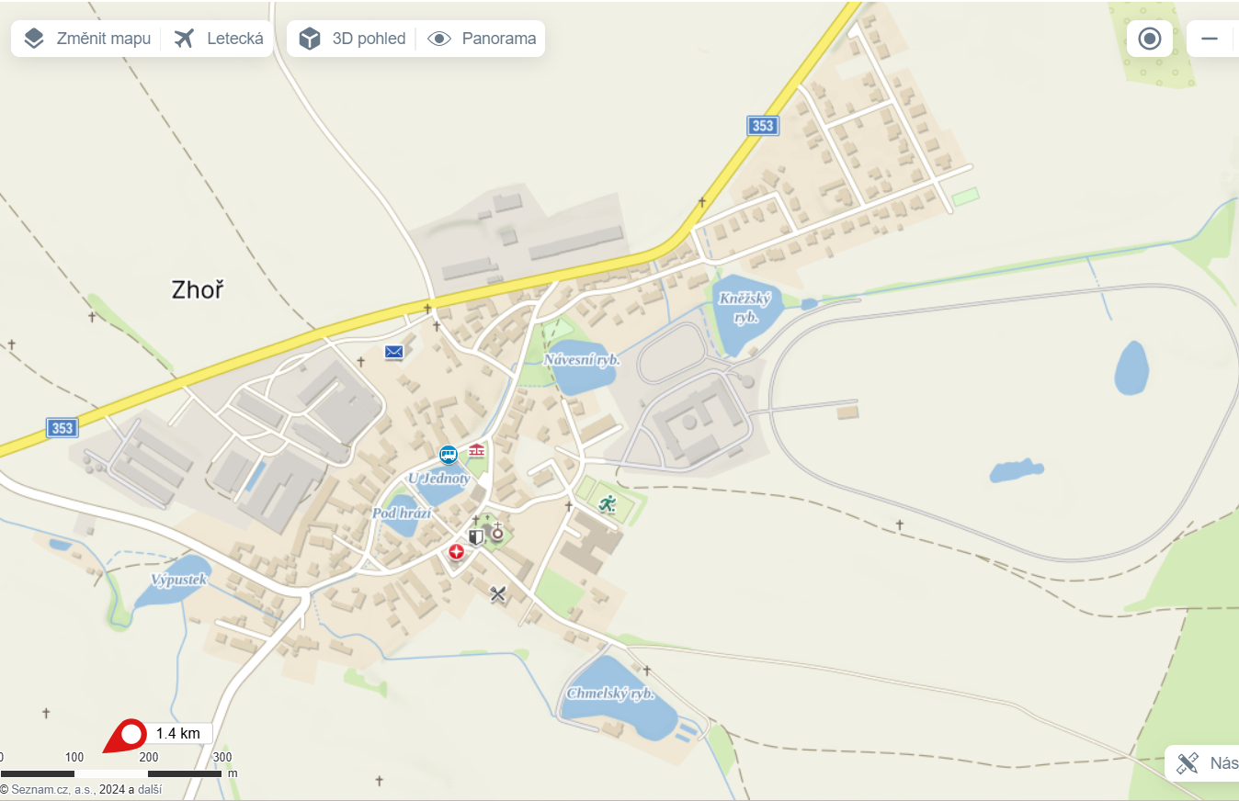

1. § 27 odst. 2 písm. b) bod 5 zákona o požární ochraně
2. § 29 odst. 1 písm. o) bod 2 zákona o požární ochraně